Приложение 5

к положению о проведении ХI областного открытого турнира робототехники «РобоФэст»

РЕГЛАМЕНТ  
проведения номинации «Следование по линии   
Arduino Junior»

1. **Требование к конструкции робота**
   1. Конструкция робота – любая, базирующаяся на микроконтроллерах семейства ATMega, ATTiny.
   2. Количество датчиков линии не ограничено.
   3. Робот должен помещаться в проверочную коробку размерами 200x200x200 мм.
   4. Использование конструктивных блоков и датчиков Lego запрещено.
   5. Движение робота по трассе полностью автономно, использование дистанционного управления запрещено.
2. **Конкурсное задание**

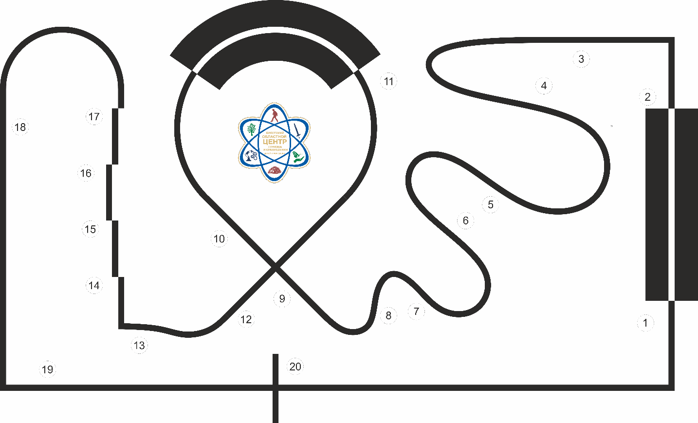

* 1. Конкурсное задание состоит из 3 туров (попыток).
  2. Перед началом каждой попытки, робот участника располагается перед линией старта/финиша и начинает движение только после команды судьи. Робот движется по трассе – черной линии шириной 20мм, против часовой стрелки. Счет времени начинается после пересечения линии старта/финиша.
  3. Участники вызываются на каждый тур по очереди. Если участник не начнет выполнение тура в течение 2 минут после вызова –в таблицу результатов участника вписывается результат 0 баллов и время 180 сек.
  4. Время прохождения трассы фиксируется системой электронной засечки.
  5. Время выполнения задания – 3 минуты. Выполнение задания прекращается в случаях:
     1. непоследовательного проезда трассы;
     2. взятия робота в руки участником;
     3. превышения времени выполнения задания;
     4. вторичного пересечения роботом линии старта/финиша.

1. **Критерии оценки**
   1. Проезд всей трассы от линии старта до линии финиша – принесет участнику результат 20 баллов с фиксацией времени прохождения трассы   
      с точностью до сотых секунды.
   2. В случаях 2.4.1 – 2.4.3 результатом участника будет количество баллов, набранных участником до прекращения выполнения задания   
      и временем выполнения 180 сек.
   3. Победитель (призер) определяется по количеству баллов лучшей попытки. В случае равенства баллов – по времени лучшей попытки, иначе – перезаезд претендентов до выявления лучшего результата.
2. Награждение победителя и призеров
   1. Победитель и призеры номинации награждаются дипломами соответствующих степеней главного управления по образованию Брестского облисполкома 1-ой, 2-ой и 3-ей степени, а также ценными призами от спонсоров турнира робототехники «РобоФэст».